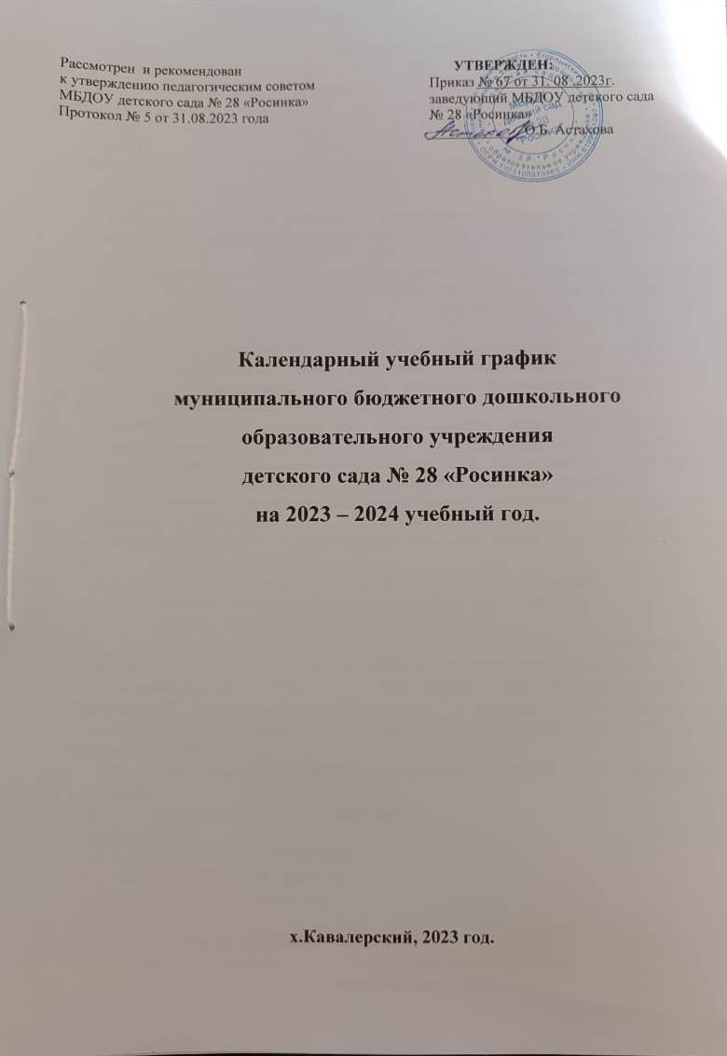
Пояснительная записка
Календарный учебный график на 2023 - 2024 учебный год является локальным нормативным документом, регламентирующим общие требования к организации образовательного процесса в муниципальном бюджетном дошкольном образовательном учреждении детский сад № 28 «Росинка», (далее по тексту МБДОУ).

Календарный учебный график разработан в соответствии с:
- Федеральным Законом от 29.12.2012 № 273-ФЗ «Об образовании в Российской Федерации»;
- Федеральным государственным образовательным стандартом дошкольного образования, утверждённый приказом Министерства образования и науки РФ от 17 октября 2013 г. № 1155 (далее - ФГОС ДО);
- Федеральной образовательной программы дошкольного образования, утверждённой приказом Минпросвещения от 25.11.2022№ 1028 (зарегистрирована Минюстом России 28 декабря 2022 г., регистрационный № 71847) http://publication.pravo.gov.ru/Document/View/0001202212280044 (далее – ФОП ДО).
  - «Порядок организации и осуществления образовательной деятельности по основным общеобразовательным программам - образовательным программам дошкольного образования», утвержден приказом Министерства просвещения Российской Федерации от 31 июля 2020 г. N 373.
  - СанПин 1.2.3685-21 утвержденные постановлением Главного государственного санитарного врача РФ от 28.01.2021 № 2 «Об учреждении санитарных правил и норм СанПин 1.2.3685-21 «Гигиенические нормативы и требования к обеспечению безопасности и (или) безвредности для человека факторов среди обитания»,
  - СП 2.4.3648-20 «Санитарно-эпидемиологические требования к организациям воспитания и обучения, отдыха и оздоровления детей и молодежи» утвержденные постановлением Главного государственного санитарного врача РФ от 28.09.2020
№ 28;
  - Федеральной образовательной программы дошкольного образования;
  - Образовательной программой дошкольного образования МБДОУ.
  - Уставом МБДОУ детского сада № 28 «Росинка».
В МБДОУ рабочая неделя состоит из 5 дней; суббота и воскресение - выходные дни. Продолжительность учебного года составляет 36 недель и 3 дня (1 и 2 полугодие) и 12 недель и 4 дня летнего оздоровительного периода. Календарный учебный график учитывает в полном объёме возрастные психофизические особенности воспитанников и отвечает требованиям охраны их жизни и здоровья.

Содержание календарного учебного графика включает в себя следующие сведения:
  - Организация образовательного процесса:
  - режим работы;
  - продолжительность учебного года;
  - количество недель в учебном году;
  - сроки проведения мониторинга;
  - праздничные дни;
  - перечень проводимых праздников для детей;
  - мероприятия, проводимые в летний оздоровительный период;
  - максимальная недельная образовательная нагрузка.

Организация образовательного процесса в МБДОУ детский сад № 28 «Росинка»

1. Режим работы учреждения
Продолжительность учебной недели |  | 5 дней (с понедельника по пятницу)
Время работы МБДОУ детского сада  № 28 «Росинка» |  | 10,5 часов в день (с 7.30 до 18.00 часов)
Нерабочие дни |  | Суббота, воскресенье и праздничные дни
2. Продолжительность учебного года
Учебный год | с 01 .09.2023 г. по 31.05.2024 г. |  |  | 36 недель и 3 дня
I полугодие | с 01.09.2023 г. по 29.12.2023 г. |  |  | 17 недель
II полугодие | с 09.01.2024 г. по 31.05.2024 г. |  |  | 19 недель и 3 дня
Летний оздоровительный период | с 03.06.2024 г. по 30.08.2024г. |  |  | 12 недель и 4 дня
3. Праздничные дни
День народного единства |  |  | 04.11.- 06.11. 2023 г.
Новогодние праздники |  |  | с 01.01.2024г. - 08.01.2024 г.
День Защитника Отечества |  |  | 23.02.2024 г.
Международный Женский день 8-е марта |  |  | 08.03.2024 г.
Первомайские праздники |  |  | с 29.04.2024 по 01.05.2024 г.
День Победы |  |  | с 09.05.2024 г. по 10.05.2024г.
День России |  |  | 12.06.2024 г.

4. Мероприятия, проводимые в рамках образовательного процесса

Оценка индивидуального развития дошкольников, связанная с оценкой эффективности педагогических действий и лежащая в основе его дальнейшего планирования. Обследование проводится в режиме работы ДОУ, без специально отведённого для него времени, посредством бесед, наблюдений, индивидуальной работы с детьми.
Наименование | Сроки |  | Количество дней
Педагогическая диагностика | с 04.09.2023 по 15.09.2023г. |  | 2 недели
 | с 02.05.2024 по 17.05.2024 г. |  | 2 недели
5. Мероприятия, проводимые в летний оздоровительный период.
Летний оздоровительный период длится 3 месяца: июнь - август 2024 г.
Воспитательно-образовательная работа в летний оздоровительный период планируется в соответствии с Планом летней оздоровительной работы, тематическим планированием, а также с учетом климатических условий региона. В летний оздоровительный период с детьми организуются подвижные игры, соревнования, экскурсии, праздники, тематические развлечения, музыкальные и физкультурные занятия и развлечения, оздоровительные мероприятия с
максимальным пребыванием детей на свежем воздухе.
Проведение праздников, досугов, развлечений |  | 1 раз в неделю с июня по август
Экскурсии, целевые прогулки |  | по плану педагогов и по плану работы в летний период
Выставки творческих работ воспитанников |  | 1 раз неделю
Праздники и досуги, организуемые для воспитанников.
Праздники и досуги для воспитанников в течение учебного года планируются в соответствии с Годовым планом работы МБДОУ на учебный год.
7. Родительские собрания
- 1 собрание  - 2 собрание  - 3 собрание  - 4 собрание |  | - сентябрь  - ноябрь/декабрь  - февраль  - май
- В группе раннего возраста проводится дополнительное собрание по адаптации. |  | - август
- В подготовительной проводится  Дополнительное собрание по подготовке детей к школе |  | - февраль
8. Часы приёма администрации ДОУ
Часы приёма администрации МБДОУ. |  | Понедельник – пятница с 8.00 до 16.00

